LLEGADA A MADRID
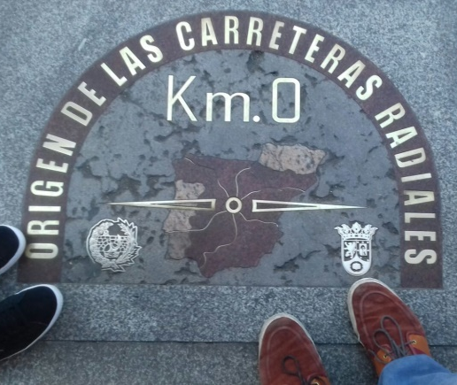
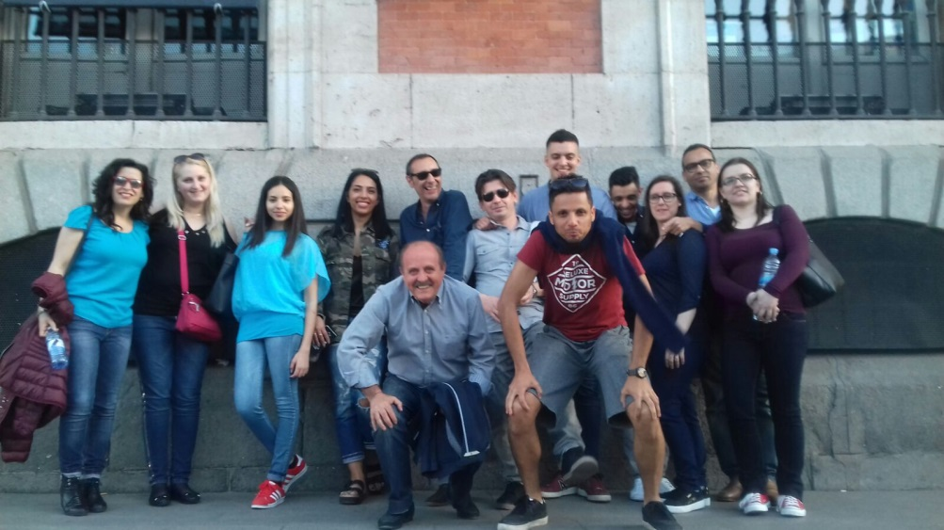
La aventura empezó el día 15 de abril 2017 desde el aeropuerto de Zaventem, el destino era Madrid, la alegría y la curiosidad eran protagonistas del momento en mi caso; alegría por cambiar de aire, pasar una semana con los de clase y ganas de gozar de una nueva experiencia en el hotel Sercotel Ámister Art; curiosidad por descubrir una ciudad como Madrid que siempre me llamó la atención pero nunca tuve la oportunidad de visitar sus ubicaciones más conocidas, sus museos, su gente…
Placa del kilómetro cero en Madrid- Puerta del Sol
Foto en grupo en la Puerta del Sol
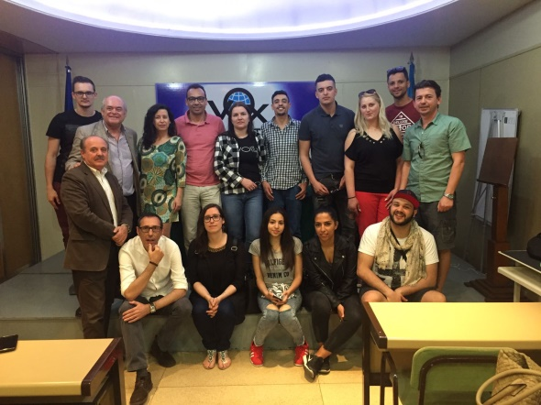
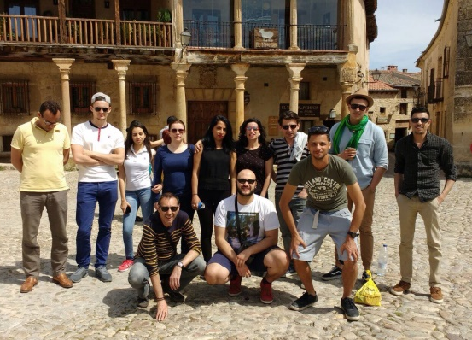
Llegamos a Madrid cansados pero al mismo tiempo con ganas de empezar a descubrir la ciudad y para ello estaba Juanjo Redondo para ayudarnos en ello, así que la aventura empezó el mismo día con un tour en el bus por toda Madrid acompañados de la voz de Juanjo explicándonos la historia siguiendo el trayecto del autobús. Por la tarde era dedicada para descubrir el Madrid de los Austrias y ver cada monumento y cada sitio importante de esa zona amplia de la capital española. Cada día había una actividad diferente tanto programada como improvisada por nosotros, en una semana hemos visitado todos los museos que hemos podido: Museo del Prado, Museo de la Reina Sofía, Museo de América, Museo Arqueológico también el Rastro, Agencia de viaje: Pangea, oficina de Juanjo Redondo donde hemos conocido a una persona muy especializada en el sector del turismo, visita al hotel Mayorazgo, el Retiro y como voy a olvidar de nuestra visita a Segovia, Pedraza y Sepúlveda. E Segovia cada uno tenía que presentar una parte importante de esa maravillosa ciudad en mi caso por ejemplo era presentar el barrio judío, lo disfruté muchísimo.
Foto de grupo en la Plaza Mayor de Pedraza
Foto en grupo en VOX escuela de azafatas y turismo
Foto en grupo en la plaza de Pedraza
Foto de grupo en VOX escuela de azafatas y turismo

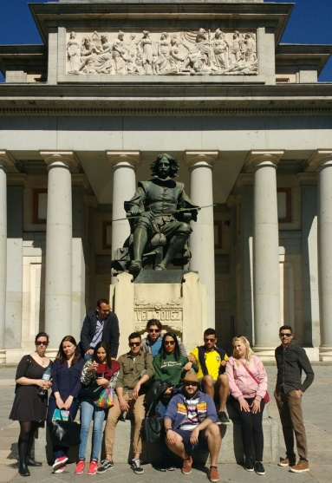

Visita a la agencia de viajes Pangea
La entrada del Museo Prado de Madrid

LLEGADA A BARCELONA
El día 23 de abril cada uno de nosotros salió de rumbo a su destino, en mi caso me esperaba la ciudad de Barcelona, ciudad donde crecí y me hacía mucha ilusión volver pero con una nueva experiencia, nuevo hogar, nueva gente y sinceramente una vez llegué aquí me sentía extraña, como si nunca hubiera vivido en esta ciudad; no sabía si eran los nervios de las prácticas o que era el motivo exactamente pero para relajar un poco la mente no había nada mejor que un concierto de flamenco puro y qué mejor que asistir a la actuación de los hermanos Farruco.

TR3S FLAMENCO en el teatro Victòria
El PRIMER DÍA DE PRÁCTICAS
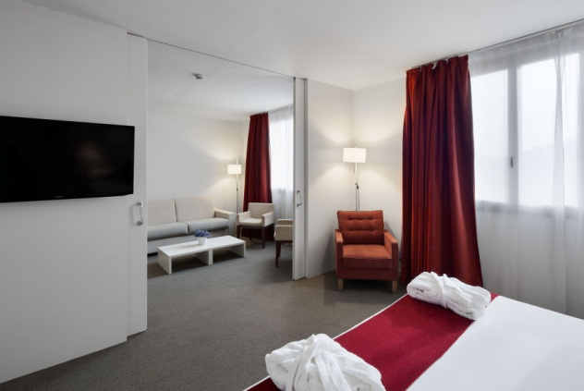
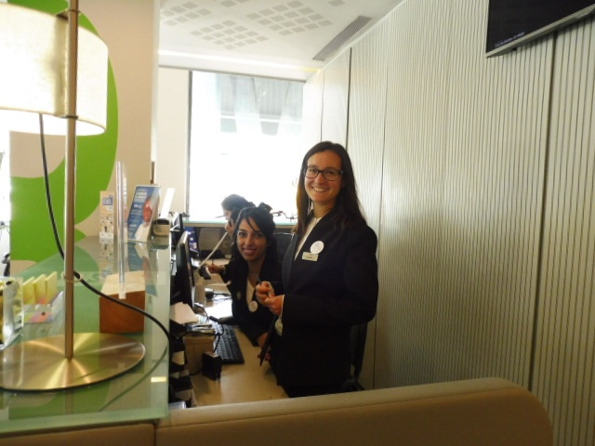
Llegó el día esperado, el 24 de abril, el primer día de prácticas. Los nervios eran los protagonistas del momento; tenía nervios mezclados con miedo era una sensación muy rara. Al llegar al hotel conocí a Tamara, es la sustituta de Mireia la jefa de recepción, una chica muy maja y simpática es de madre española y padre alemán, por lo cual habla alemán muy bien. El primer día era dedicado a conocer el hotel: Sercotel Ámister Art hotel (4 estrellas), se inauguró como hotel en 2004 y entró a formar parte de la cadena Sercotel en 2015. Es hotel fundado por una familia amante del Arte moderno, el hotel cuenta con una colección privada de cuadros de artistas internacionales. Cada planta esta personalizada por un artista. Hay un total de 8 plantas, la primera cuenta con un restaurante y dos salas de reunión y la octava cuenta con una terraza, piscina y un bar; el resto son plantas de habitaciones, hay un total de 59 habitaciones sin olvidar la planta -1 que también cuenta con una sala de reunión en este caso es la sala más grande entre las tres. La recepción se encuentra en un espacio amplio luminoso, donde también hay un salón con numerosos cuadros de la colección privada, un gimnasio exclusivo para los clientes, un despacho para los clientes donde tienen acceso a un ordenador para gestionar sus reservas, billetes, entradas…, se ofrece el Welcome Drink que se trata de botellas de agua aromatizadas.
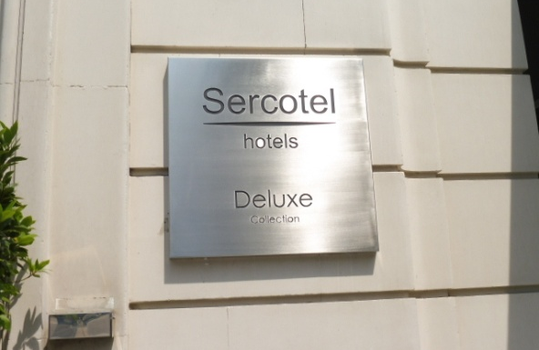
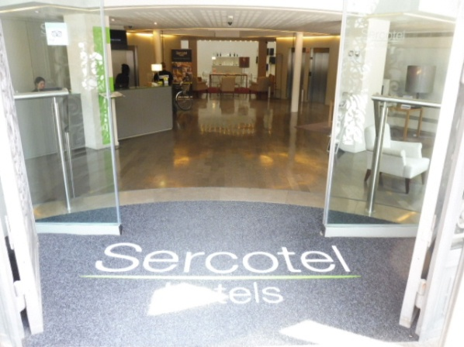
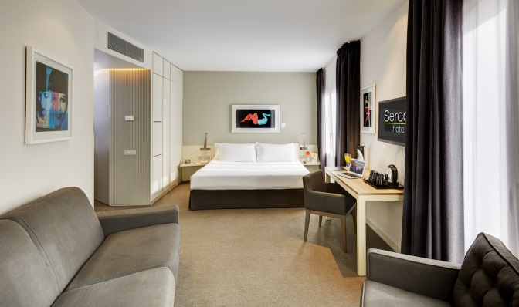
Mi turno era de mañana. El turno de mañana es lo más movido ya que es cuando la gente llega y marcha del hotel. Las tareas principales eran:*revisar el listado de emergencia, registrar reservas, realizar check-out y check-in, atender llamadas, orientar clientes con ayuda de un mapa, responder a llamadas, registrar reservas a través de llamadas telefónicas, contar la caja, etc. Cada día se aprende algo nuevo y cada cliente es una experiencia nueva.
* Adjunto ejemplos de las tareas realizadas en el informe.
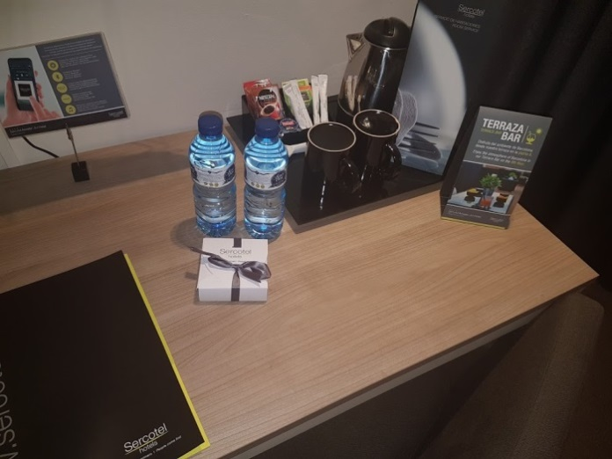
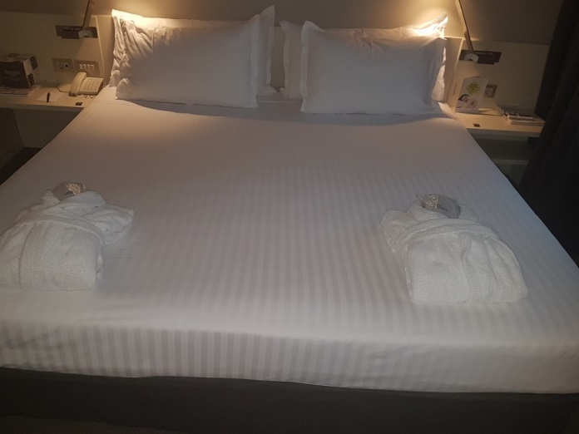
No tardé mucho en conocer cada sitio en el hotel aparte de que mis compañeros me ayudaron mucho para adaptarme. El hotel es simple pero al mismo tiempo elegante cosa que a nivel personal me encanta y lo que más me gustó es la alta atención que le presentan al cliente de hecho el lema del hotel es: People come first lo cual quiere decir las personas primero, hacen mucho esfuerzo para que el cliente se sienta como en casa, de hecho hay muchos clientes que vienen al hotel desde hace más o menos 10 años y durante mis practicas hemos tenido a clientes que han repetido la experiencia en el hotel por segunda o tercera vez, son detalles que te hacen trabajar a gusto y con más confianza.
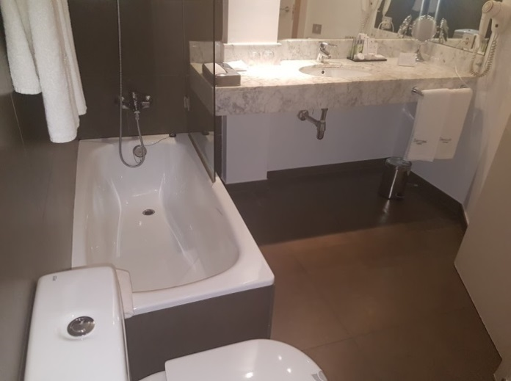
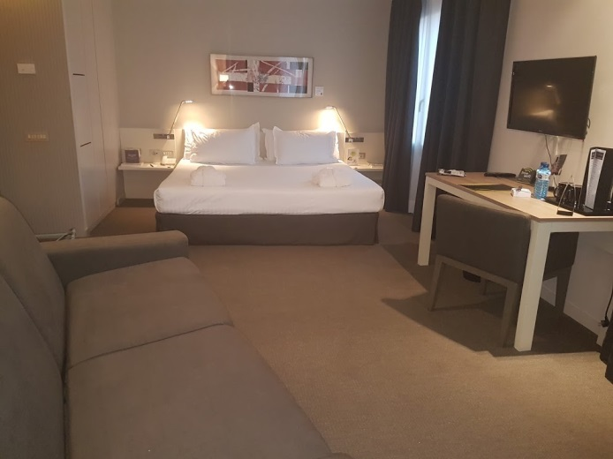

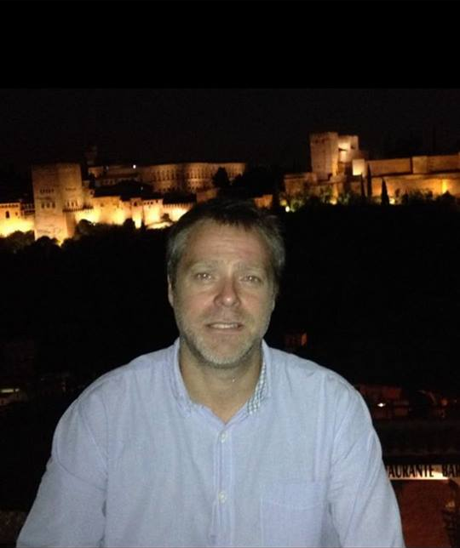
Al principio con el director (Albert Serra) no me llevaba bien del todo y sin motivo que es lo que más me indignaba, poco a poco nos hemos ido conociendo y llevándonos bien, es un señor muy trabajador, para él los trabajadores en el hotel no son números y se pueden cambiar sino que cuida de cada uno dependiendo de su situación familiar, por ejemplo a la hora de hacer los horarios mensuales las chicas que tienen hijos no las hace trabajar turno de noche, procura siempre darles el turno de la tarde sabiendo que tienen niños que van al colegio por la mañana, muestra mucho interés por los empleados, siempre se para en la recepción para saber cómo están, si están cómodos si les falta algo, son detalles que hacen que el personal trabaje con más ganas, dando todo lo que puede.
PERIODO DE APRENDIZAJE
Los primeros días para mí eran bastante complicados, el programa con el que trabaja el hotel a primera vista parece bastante difícil manejarlo, los diferentes departamentos en el hotel, las reservas de diferentes canales de venta como Booking, Expedia, Hotelbeds, Viajes El Corte Inglés, HRS… Cada una se introduce de una manera distinta con formas de pago distintas; el primer día sabiendo todo esto me sonaba a chino pero el tercer día ya los manejaba todos bastante bien.
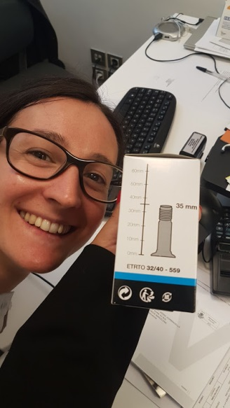
A lo largo del periodo de mis prácticas he aprendido muchas cosas, podía quedarme en la recepción sola sin ningún problema, las 7 horas pasaban volando y muy divertidas entre las anécdotas y los divertidos compañeros que me llevo más de uno como amigo.
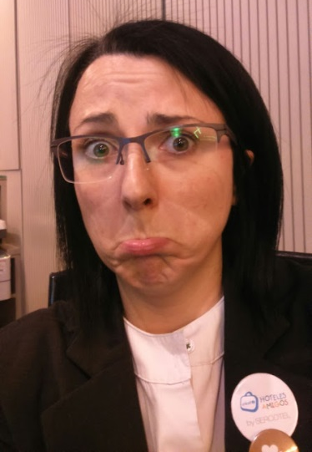

Tamara y Cristina. Tamara es la jefa de recepción y Cristina es una recepcionista que lleva 9 años trabajando en el hotel

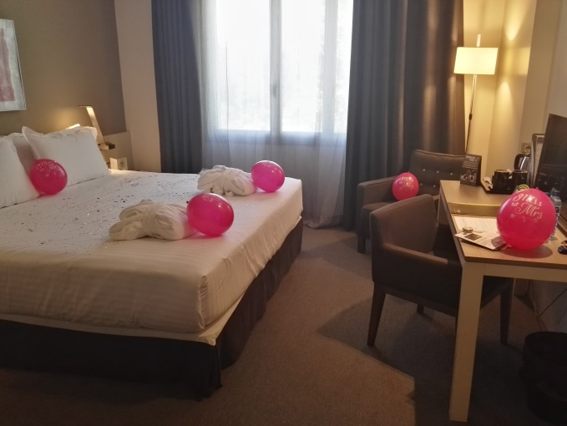
A veces uno que otro cliente nos pedía decorar la habitación para un evento como por ejemplo luna de miel, despedida de soltera, en varias ocasiones me encargué yo de hacerlo.
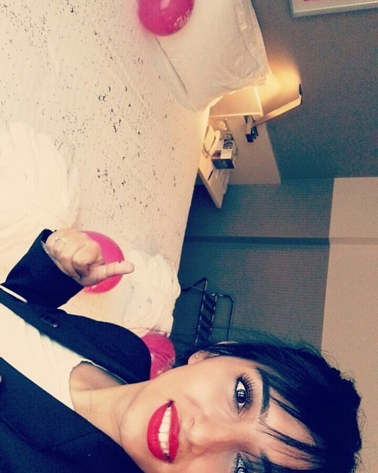
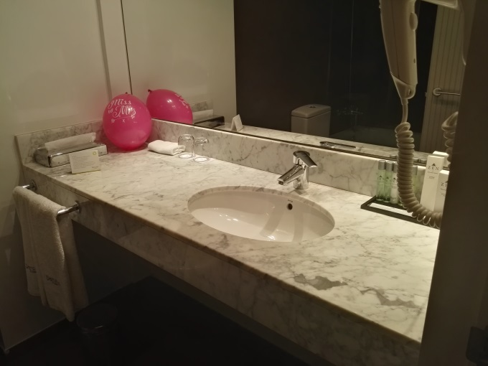
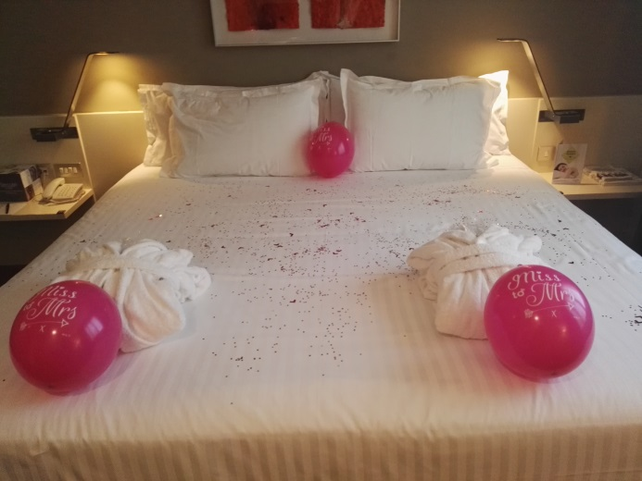
Decorando una habitación para una pareja que venía para celebrar su luna de miel

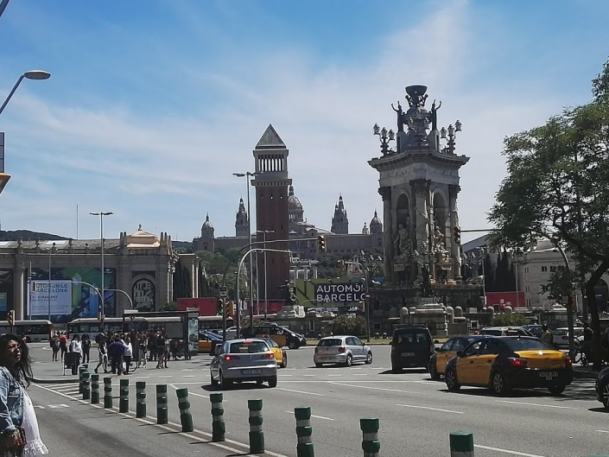
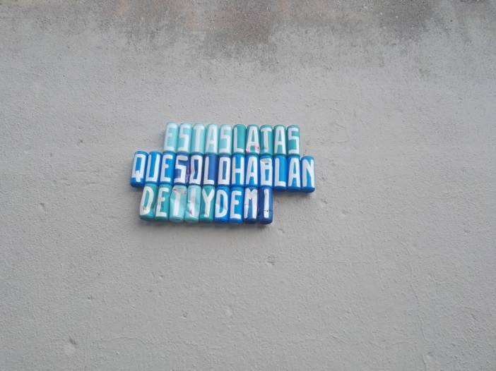
Vamos a hablar un poco de Barcelona, la ciudad donde he crecido y creía que la conocía del todo pero Barcelona siempre te sorprende, esta vez conocí su fase turística que luego me di cuenta que se aplica en casi todo pero Barcelona tiene una magia que enamoro a cualquier persona.
Plaza Espanya de Barcelona
Detalles que se pueden encontrar en muchas paredes de Barcelona
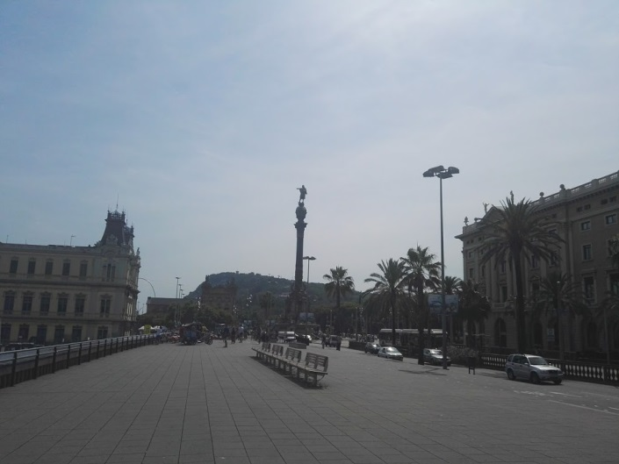
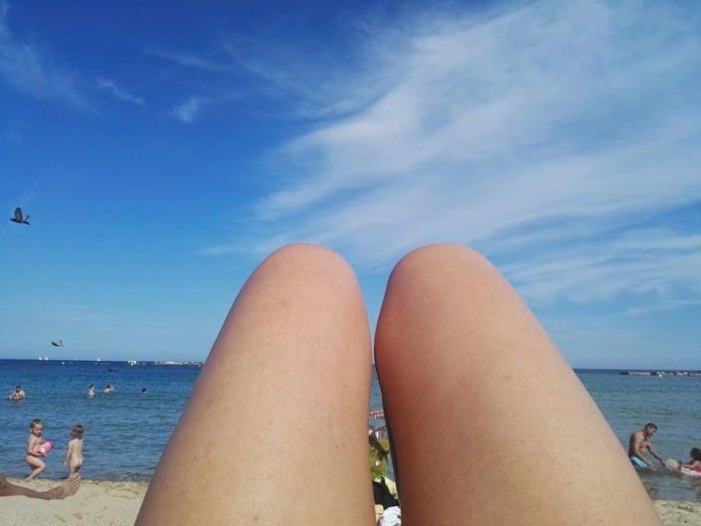
Passeig Marítim De Barcelona
Una tarde tomando el sol en la playa de Port Olímpic de Barcelona
U

El piso donde vivía no tenía nada especial, es más era bastante agobiante y aburrido. Es lo único en mi experiencia que no me gustó para nada. Pero la idea no era quedar en casa lo cual no me afectó mucho.
AGREDECIMIENTOS
Para terminar quiere agradecerle a Ángela y Juanjo por todo, a Ángela por ayudarme a estar en este maravilloso hotel y por todo el seguimiento durante el curso; a Juanjo por enseñarnos tantas cosas que en la recepción me han servido muchísimo para contar a los clientes y crear una relación más cercana; a Juanjo Redondo por enseñarnos un Madrid maravilloso y pienso repetir la experiencia lo más pronto posible; a los fabulosos compañeros, que pasé un año estupendo con ellos y ocupan un sitio muy especial en mi corazón.
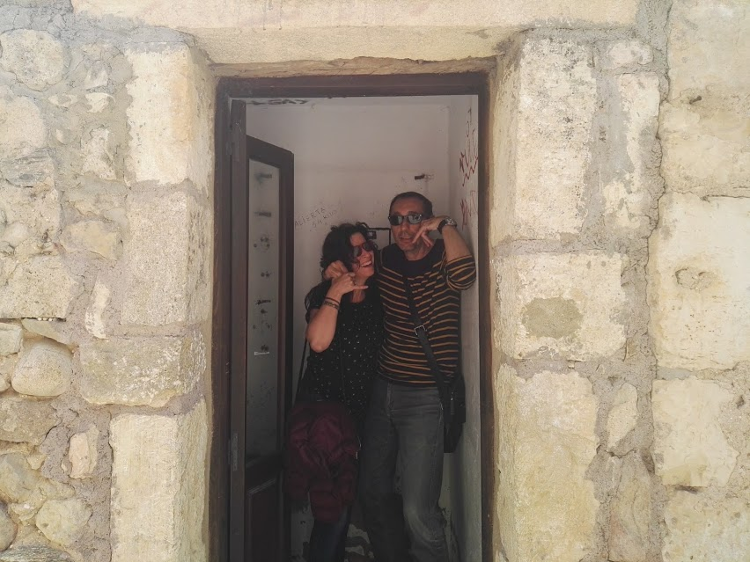

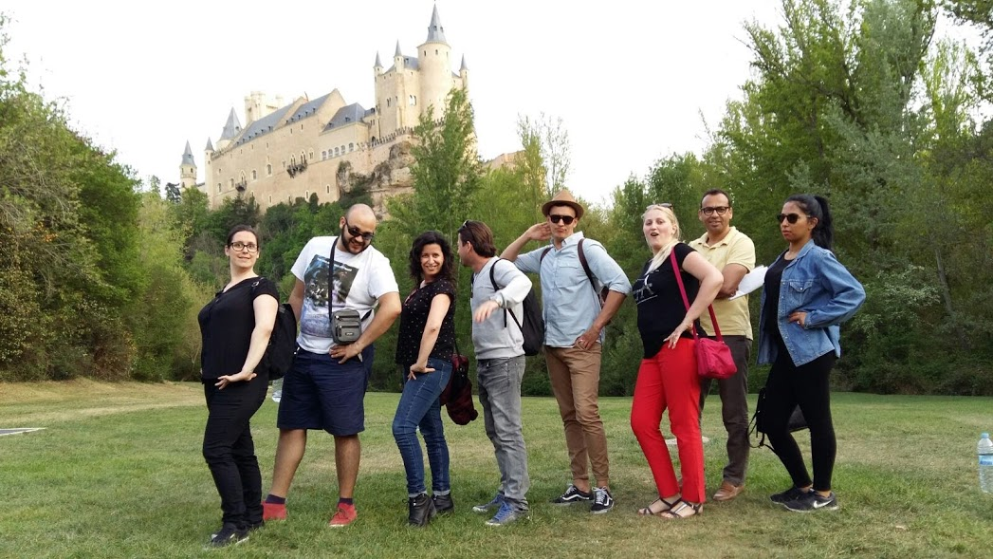
Imitando el famoso pose de Carmen en el mejor lugar de Segovia
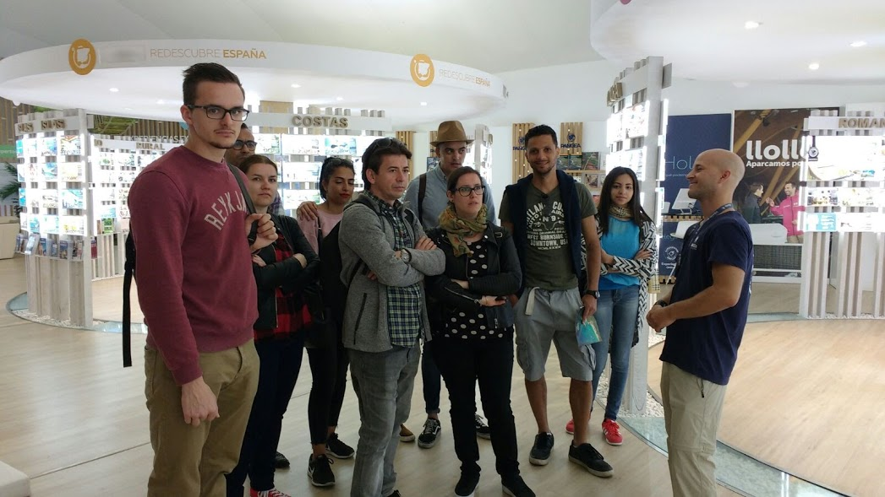
Carlos explicándonos qué es la Agencia Pangea
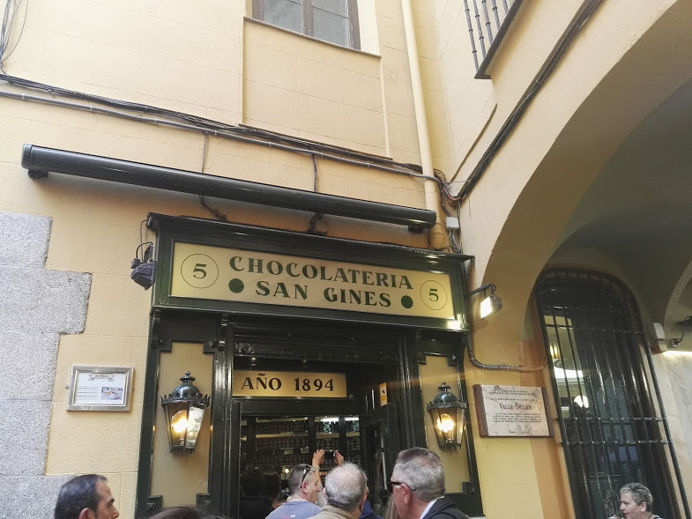
Es conocida como la mejor churrería en Madrid

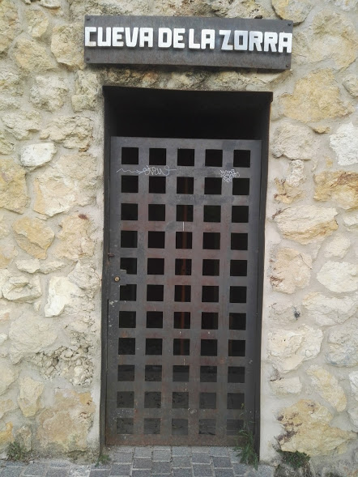

Cueva de la Zorra en la muralla de Segovia

